LEZIONE 3

Oggetto
Una struttura dati con diversi campi:
        - Le variabili di istanza (Stato dell'oggetto)
        - Alcuni metodi (capacità computazionale dell'oggetto/comportamento)
A differenza dei record le variabili di istanza sono private mentre tendenzialmente tutti i metodi sono pubblici.

Java oltre ad essere Object Oriented è Class Based: La classe è lo strumento che mi permette di dichiarare il tipo degli oggetti che appartengono a quella classe. Inoltre la classe mi darà un meccanismo per creare un oggetto che appartiene a quella classe. (E' un template).
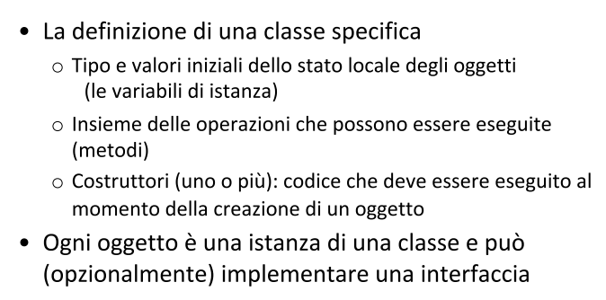

L'idea è di NON rendere visibile all'esterno l'implementazione dell'oggetto (Information Hiding).

Cosa significa programmare ad oggetti? Un programma ad oggetti è un insieme di oggetti che cooperano tra di loro (un oggetto utilizza i metodi di un altro oggetto) tramite un “messaggio”: nome metodo e parametri su cui operare.

Ci sono due modalità per l'assegnamento:
r = l.rest()
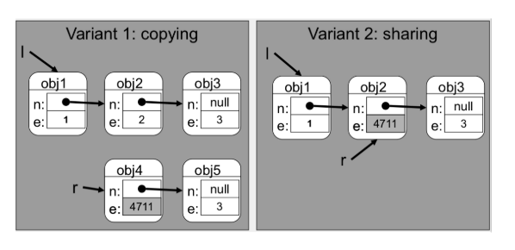
Potremmo aver bisogno di una copia perché si vuole continuare a fare in modo che le informazioni di stato rimangono nell'individuo 'l' (sicurezza).

Interfacce
Le interfacce definiscono i metodi che un oggetto mette a disposizione.
Un oggetto che implementa un'interfaccia deve obbligatoriamente implementare i metodi dichiarati nell'interfaccia.
Le interfacce possono essere multiple.

Metodo statico
E' un metodo associato alla classe e non alle variabili d'istanza. Vale per tutte le istanze della classe senza dover conoscere il valore delle variabili d'istanza specifiche.
In una classe è semplicemente una funzione che preso un parametro restituisce un risultato.
Infatti nel main non bisogna dichiarare un oggetto della classe ma basta scrivere “NomeClasse”.”nomeMetodo”(“parametri”);
Sono utilizzati quindi per implementare quelle funzionalità che non dipendono dallo stato dell'oggetto.

Variabili statiche
Sono variabili static che sono accessibili tramite il nome della classe.
NON possono essere inizializzate nel costruttore della classe dato che non possono essere associate a istanze della classe.
E' accedibile solo da metodi statici.
E' globale a tutte le istanze di quella determinata classe.

Riferimento
E' un valore che identifica un determinato oggetto.
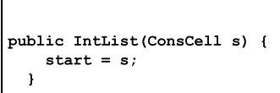
Nella variabile start memorizziamo il riferimento all'oggetto s e NON una copia (NON è un puntatore).

In soldoni un riferimento è un puntatore all'oggetto ma mentre in C si espone la natura “indirizzo” (con l'aritmetica dei puntatori) in Java non si dice come sono implementati i riferimenti: sono solo valori che identificano univocamente oggetti.

Stringhe
Le stringhe sono oggetti IMMUTABILI (come in Ocaml).
Con “+” denotiamo l'operatore di concatenazione di stringhe.
Java ha due operatori per testare l'uguaglianza:
- Pointer equality ( o1 == o2 ) TRUE se i due oggetti denotano lo stesso riferimento.
- Deep equality ( o1.equals(o2) ) TRUE se le variabili o1 e o2 denotano due oggetti identici.

Esempio:
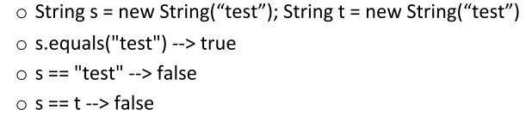
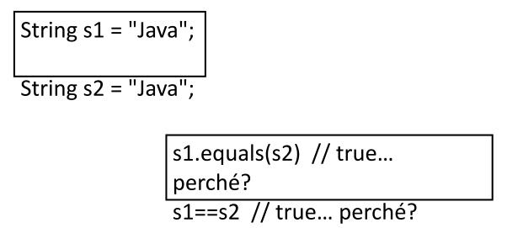
Perché ho fatto un assegnamento con un letterale e quindi puntano allo stesso indirizzo.
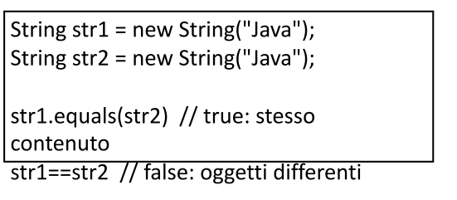
Perché chiamando il costruttore si crea di fatto un nuovo oggetto in memoria e str1 e str2 punteranno a due indirizzi diversi.

